臺北市立大直高級中學111學年度第一學期
高中部 __高二自然探究與實作A___ 科教學活動計畫書

任教班級 | H201、H203、H205、H207、H209 | 任課老師  姓 名 | 黃信雄
一、教學目標 | - 培養學生科學的基礎能力與核心素養。  - 強調科學在生活上的實用性與培養探究思考的能力。  - 培養學生跨科技術領域的了解。
二、教材內容 | - 紙本教材：教師自編講義。  - 教具：相關投影片、平板及投影機、偏光顯微鏡、砂紙、金剛砂、AB 膠。
三、作業內容 | 課程講義、書面報告、口頭報告
四、平時成績評量方法 | 課程講義、書面報告
五、學期成績計算 | 書面報告 50% 口頭報告 20% 平時成績 30%。
六、可上傳學習歷程檔案課程學習成果之作品 | 集結學習單與期末報告即為學習歷程檔案
七、個人教學理念 | 培養學生科學素養與自主學習，建立清楚的邏輯思辨、計劃執行、分析討論能力，期待透過教育讓每位學生有能力成為自己喜歡的模樣。
八、擬請家長協助事項 | 課前預習，並按時完成作業。
九、聯絡方式 | Hsinhsiung@dcsh.tp.edu.tw

【教學進度表】(請特別確認是否有性別平等相關單元)
融入  議題 |  | 1.品德教育 |  |  |  |  | 2.環境教育 |  |  |  | 3.法治教育 |  | 4.永續發展 | 5.海洋教育 |  |  |  | 6.人權教育 | 7.生命教育
 |  | 8.同志教育 |  |  |  |  | 9.家庭教育 |  |  |  | 10.多元文化教育 |  | 11.性別平等教育 | 12.生涯發展教育 |  |  |  | 13.消費者保護教育
 |  | 14. 新移民多元文化教育 |  |  |  |  |  |  |  |  | 15. 家庭暴力及性侵性騷教育 |  |  | 16. 其他(請說明) 如:國際教育….等
月  份 | 週  次 |  | 日 | 一 | 二 | 三 |  | 四 | 五 | 六 |  | 預定進度 |  |  | 資訊  融入 | 議題  融入 | 重要行事
範例(請將本列刪除) |  |  |  |  |  |  |  |  |  |  |  | 5-2常見的有機化合物 |  |  | o | 2,4
八  月 | 暑 |  | 21 | 22 | 23 | 24 |  | 25 | 26 | 27 |  |  |  |  |  |  | 備課週
 | 一 |  | 28 | 28 | 30 | 31 |  | 1 | 2 | 3 |  | 課程簡介與分組 |  |  |  |  | 30開學、正式上課16:00放學  30高二多元選修選課結果公告與上課  31-10/12高一微課程(106-109)  31高三輔導課、晚自習開始  31高二自主學習編班公告  1高二自主學習開始  1高一多元選修選課結果公告與上課  2高二校訂必修選課結果公告與上課
九  月 | 二 |  | 4 | 5 | 6 | 7 |  | 8 | 9 | 10 |  | 【觀察現象】觀察校園各角落岩石的結構、組成、顏色等，並記錄在學習單上  (個人)。【討論】  小組成員討論今日觀察結果，有無相同、相異處。 |  |  |  |  | 5高一二輔導課開始  5-6高三第1次模擬考  8教學大綱及班級經營上傳截止  9中秋節補假  10中秋節
 | 三 |  | 11 | 12 | 13 | 14 |  | 15 | 16 | 17 |  | 【觀察現象】至大直校園旁的基隆河畔，觀察河流沉積物並記錄。  【蒐集標本】採集沉積物標本。 |  |  |  |  | 14數理學科能力競賽報名截止  15防災演練預演  16 110學年度學習歷程檔案課程學習成果、多元表現勾選(17:00截止)  17學校日
 | 四 |  | 18 | 19 | 20 | 21 |  | 22 | 23 | 24 |  | 【擬定研究計畫】  - 要想知道沉積物是由哪種礦物組成，可以用什麼方法？小組討論，提出各種可能性。  - 教師引導，與物理探究實作內容結合。  研究標本灌膠。 |  |  |  |  | 22-23高一新生健檢  23數理學科能力競賽校內初賽
 | 五 |  | 25 | 26 | 27 | 28 |  | 29 | 30 | 1 |  | 【進行實驗】  岩石薄片黏製、磨製。 |  |  |  |  | 28教師節  29-10/6高二充實補強課程
十  月 | 六 |  | 2 | 3 | 4 | 5 |  | 6 | 7 | 8 |  | 【進行實驗】  岩石薄片磨製完成。 |  |  |  |  | 3-13高一二晚自習
 | 七 |  | 9 | 10 | 11 | 12 |  | 13 | 14 | 15 |  | 第一次段考 |  |  |  |  | 10國慶日  10第1111010梯次讀書心得比賽12:00截稿  11校內科展開始報名  13-14第1次期中考  15第1111015梯次小論文12:00截稿
 | 八 |  | 16 | 17 | 18 | 19 |  | 20 | 21 | 22 |  | 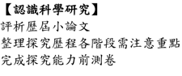 |  |  |  |  | 17高一新生胸部X光檢查  17-26高一拔河比賽  19田徑單項計時決賽  19-11/23高一自主學習先備課程(106-110)  20-11/10高二自主學習  20 19:00大學多元入學家長說明會  21全校大隊接力預賽  22大考中心英聽測驗1
 | 九 |  | 23 | 24 | 25 | 26 |  | 27 | 28 | 29 |  | 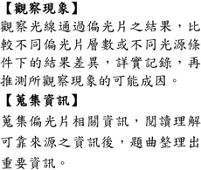 |  |  |  |  | 24-11/4公開授課週
十  一  月 | 十 |  | 30 | 31 | 1 | 2 |  | 3 | 4 | 5 |  | 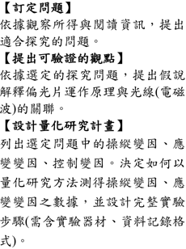 |  |  |  |  | 1-2高三第2次模擬考  4 59週年校慶預演  5 59週年校慶暨園遊會、班際大隊接力決賽
 | 十  一 |  | 6 | 7 | 8 | 9 |  | 10 | 11 | 12 |  | 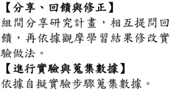 |  |  |  |  | 7校慶補假  9全校學生流感疫苗接種(暫定)
 | 十  二 |  | 13 | 14 | 15 | 16 |  | 17 | 18 | 19 |  | 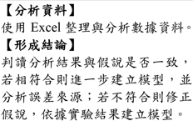 |  |  |  |  | 17-24高二充實補強課程
 | 十  三 |  | 20 | 21 | 22 | 23 |  | 24 | 25 | 26 |  | 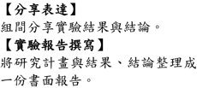 |  |  |  |  | 21-29高一二晚自習
 | 十  四 |  | 27 | 28 | 29 | 30 |  | 1 | 2 | 3 |  | 第二次段考 |  |  |  |  | 29-30第2次期中考
十  二  月 | 十  五 |  | 4 | 5 | 6 | 7 |  | 8 | 9 | 10 |  | 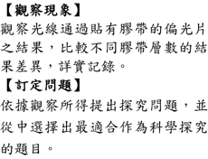 |  |  |  |  | 6學生上傳學習歷程課程成果開始  6教師認證學習歷程課程成果開始  7-1/11高一微課程(106-110)  10大考中心英聽測驗2
 | 十  六 |  | 11 | 12 | 13 | 14 |  | 15 | 16 | 17 |  | 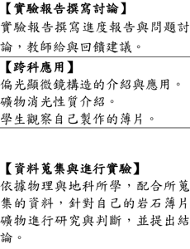 |  |  |  |  | 12-16國語文競賽  14-15高三第3次模擬考
 | 十  七 |  | 18 | 19 | 20 | 21 |  | 22 | 23 | 24 |  |  |  |  |  |  | 19-20英語文競賽  19-23公開授課週  19-29作業抽查週
 | 十  八 |  | 25 | 26 | 27 | 28 |  | 29 | 30 | 31 |  |  |  |  |  |  | 26高三輔導課結束  26高一 106-110自主學習計畫繳件截止  27-28高三期末考  29高一多元選修發表會
110  元  月 | 十  九 |  | 1 | 2 | 3 | 4 |  | 5 | 6 | 7 |  | 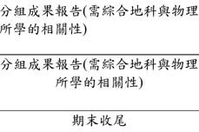 |  |  |  |  | 1開國紀念日  2元旦補假  3-7高一二下學期多元選修選課  5-12高二充實補強課程  7補行1/20上班上課
 | 二  十 |  | 8 | 9 | 10 | 11 |  | 12 | 13 | 14 |  |  |  |  |  |  | 9-17高一二晚自習  11高三晚自習結束  12 15:00高三看考場  12高一二輔導課結束  13-15大學學科能力測驗
 | 廿一 |  | 15 | 16 | 17 | 18 |  | 19 | 20 | 21 |  | 期末收尾 |  |  |  |  | 17-18高一、二期末考  19休業式；10:10校務會議  20寒假開始

